

ابتدائية صقرقريش
الصف ( الثاني - ب )
جدول الواجبات اليومية للطالب
الأحد 23/ 1 / 1441 إلى الخميس 27 / 1 / 1441 الأسبوع (4)

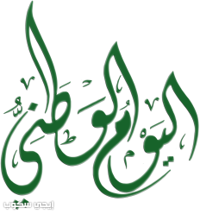
اليوم/ الأحــــــــــــــــــــــــــــد التاريخ 23 / 1 / 41 14 هـ
المادة | الواجـــــــــــــــــبات | الصفحة | ملاحظات المعلم

اليوم/ الإثـــــــنــــــــيــــــن التاريخ 24 / 1 / 1441 هـ
المادة | الواجـــــــــــــــــبات | الصفحة | ملاحظات المعلم

اليوم/ الثــــــــــلاثــــــــــــــاء التاريخ 25 / 1 / 1441 هـ
المادة | الواجـــــــــــــــــبات | الصفحة | ملاحظات المعلم
قران | تسميع سورة الشمس 8-12 + سورة الشمس 12-15 حفظ |  | 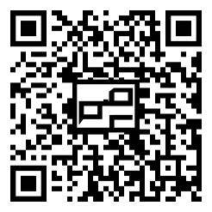
لغتي | اختبار إملاء + الدرس الثاني ( عذرا يا جدي) قراءة وكتابة في الدفتر (دائمًا وأبدًا نكتب بالحركات) + الفهم والاستيعاب | 36-37-38-39

اليوم/ الأربـــــــــعــــــــــاء التاريخ 26 / 1 / 1441 هـ
المادة | الواجـــــــــــــــــبات | الصفحة | ملاحظات المعلم
قران | تسميع سورة الشمس 12-15 + متابعة المتأخرين في الحفظ |  | غدًا لابد أن يكون الطالب قد كتب درس عذرا يا جدي في الدفتر كاملًا.
لغتي | قراءة الدرس + الأداء القرائي + التراكيب اللغوية | 40-41-42-43-44
فقه | الآداب 3 واجب س1س2س3ص19

اليوم/ الخميــــــــــــس التاريخ 27 / 1 / 1441 هـ
المادة | الواجـــــــــــــــــبات | الصفحة | ملاحظات المعلم
لغتي | الخط + التعبير | 45-46 | # تربويات  من أساليب التربية الجيدة معاملة الطفل أمام الغير باحترام وكأنه إنسان بالغ،حتى وإن أخطأ فلا يعاقب أمام الآخرين.
لغتي | تقويم قراءة درس عذرا يا جدي + تصحيح الكتاب والدفتر(حسب الوقت المتوفر) +واجب منزلي في الدفتر ص46  اختبار إملائي يوم الأحد ص36

معلم الصف



